**ЛАБИРИНТЫ КАК СРЕДСТВО РАЗВИТИЯ**

**ОРИЕНТИОВКИ В ПРОСТРАНСТВЕ**

**У ДОШКОЛЬНИКОВ С НАРУШЕНИЕМ ЗРЕНИЯ**

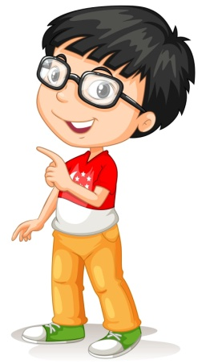

Лабиринты – игры головоломки, которые являются средством развития ориентировки в пространстве у дошкольников с нарушениями зрения.

Цель лабиринта – найти дорогу от входа до выхода.

Так, как же заинтересовать ребенка игрой «Лабиринт».

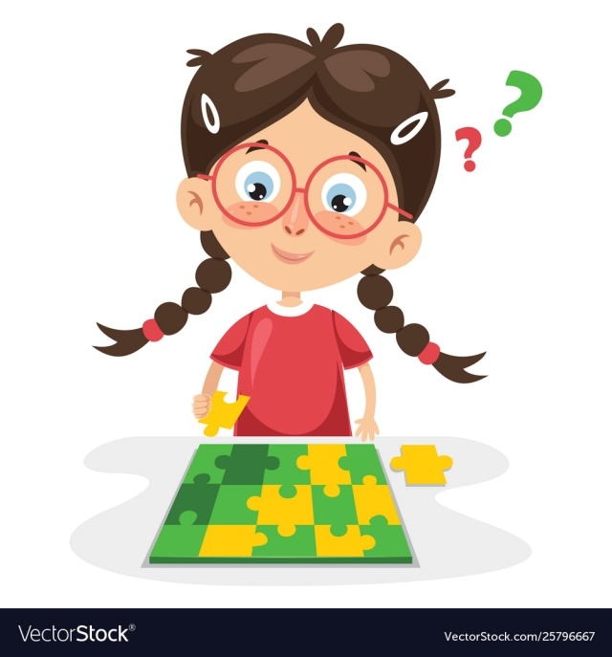Да, очень просто. Все дети любят интересные истории. И можно рассказать им про то, как давным-давно, в древней Греции строились лабиринты, и выбраться из них было почти невозможно. Самым известным лабиринтом, был лабиринт на острове Крит, в котором жило страшное чудовище Минотавр.

И здесь можно показать ребенку мультфильм или прочитать книгу «Лабиринт. Подвиги Тесея».

Сначала, рекомендуется выполнять задание пальчиками, это тактильно приятно, а главное для детей с нарушениями зрения очень полезно!

Итак, мы проводим пальчиками по рисунку, при этом у ребенка расширяется поле зрения, тактильные ощущения и развивается зрительно-моторная координация, а так же ориентировка на плоскости доски.

Предложите пройти лабиринт сначала одной рукой, затем другой. Уточните, что у данного лабиринта нет углов, он постоянно закругляется и имеет форму круг.

А у этого лабиринта есть стороны и углы, и он напоминает форму квадрат.

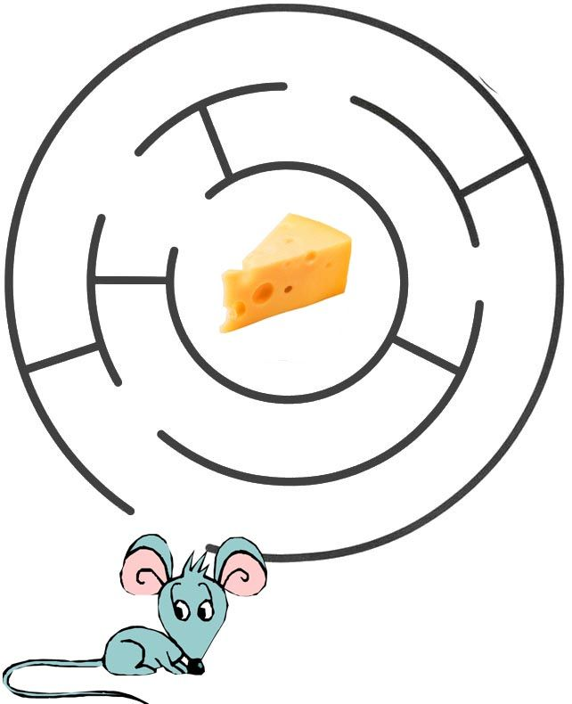Когда ребенок научился ориентироваться на поверхности доски и знает, где верх, низ, право, лево, предложите ему игру «Выйди из лабиринта».

Очень важно попросить ребенка прокомментировать в процессе прохождения лабиринта правильное направление движения.

Если он двигается вправо, а говорит, что поворачивает налево, то он попадает в тупик или ловушку, и ему придётся вернуться в начало пути и проходить лабиринт заново.

Когда ребёнок усвоил данный маршрут, мы можем, перевернуть доску и маршрут поменяется.

Дальше будем усложнять. Выберем маршрут с большим количеством поворотов. Здесь можно придумать карточки с заданиями, попал в ловушку, называешь цвета радуги, не справился с заданием возвращаешься в начало пути и т. д.

Следующим заданием мы можем предложить пройти маршрут двумя руками сразу, так же комментируя направление движения. Ребенку надо будет быть очень внимательным, потому что когда одна рука будет поворачивать вправо, то другая в это время будет поворачивать влево. И только маршрут вверх и вниз будет одинаковым.

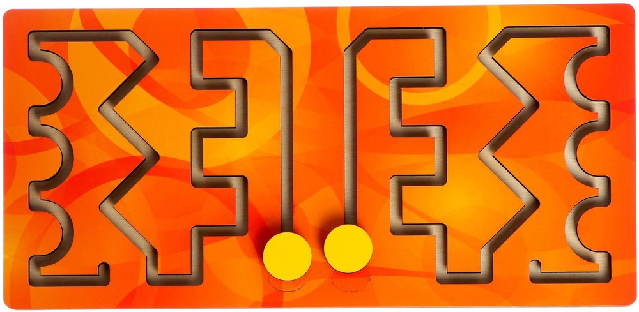

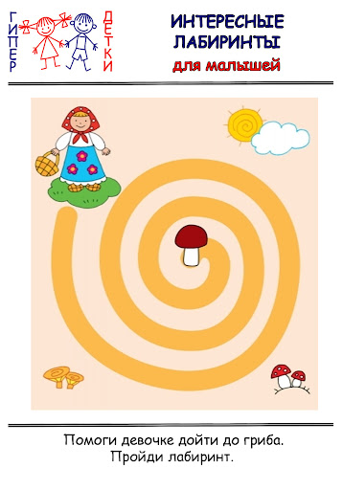

Или поиграть в игру «Вредины»

Представим, что у нас две девочки вредины, которые делают всё наоборот. Одну девочку звали Маша, а другую Даша. Если Маша идёт вверх, то Даша идёт вниз. Если Маша идёт направо, то Даша идёт налево и т. д.

Вот и поиграли.